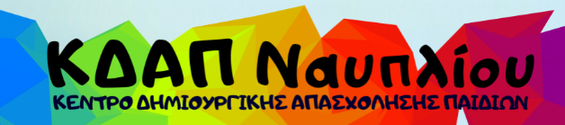

06 Ιουλίου 2020

ΑΝΑΚΟΙΝΩΣΗ/ΠΡΟΣΚΛΗΣΗ ΠΡΟΣ ΦΟΙΤΗΤΕΣ/ΦΟΙΤΗΤΡΙΕΣ
ΤΜΗΜΑΤΟΣ ΘΕΑΤΡΙΚΩΝ ΣΠΟΥΔΩΝ (ΝΑΥΠΛΙΟΥ)
ΣΟΧΛΗΣ ΚΑΛΩΝ ΤΕΧΝΩΝ ΠΑΝΕΠΙΣΤΗΜΙΟΥ ΠΕΛΟΠΟΝΝΗΣΟΥ

Το Κέντρο Δημιουργικής Απασχόλησης Παιδιών (ΚΔΑΠ) Ναυπλίου,
είναι μια νέα ιδιωτική πρωτοβουλία στον τομέα της παιδικής πρόνοιας,
με έναν αμιγώς παιδαγωγικό χαρακτήρα, βέλτιστης αξιοποίησης του ελεύθερου χρόνου των παιδιών ηλικίας 5-12 ετών, μέσω δημιουργικών δραστηριοτήτων.
Η Δομή μας αυτή τη στιγμή βρίσκεται υπό ίδρυση και θα λειτουργήσει από τον Σεπτέμβρη του 2020, σε έναν όμορφο χώρο στο κέντρο της πόλης του Ναυπλίου.
Σε αυτό το πλαίσιο, το ΚΔΑΠ μας προσκαλεί φοιτητές και φοιτήτριες του Τμήματος Θεατρικών Σπουδών του Πανεπιστημίου Πελοποννήσου (Ναυπλίου), να εκδηλώσουν το ενδιαφέρον τους για την εκπόνηση της πρακτικής τους άσκησης στο Κέντρο μας, στον τομέα της θεατρικής αγωγής.

Για την εκδήλωση ενδιαφέροντος οι φοιτητές/τριες
μπορούν να επικοινωνήσουν μαζί μας:
Μέσω e-mail στο kdapnafpliou@gmail.com και
Τηλεφωνικά στο 6979971351.

Εκ μέρους της ομάδας διοικητικής υποστήριξης και
επιλογής προσωπικού του ΚΔΑΠ Ναυπλίου.

Η κατά τον νόμο υπεύθυνη του ΚΔΑΠ Ναυπλίου,
Αντιγόνη Παπακυριακοπούλου

